ÇEKİRDEK AÇISAL MOMENTUMU VE PARİTESİ

Toplam açısal momentum $\vec{j}$’nin yörüngesel açısal momentum $\vec{l}$ ile ve spin açısal momentum $\vec{s}$’nin birleşimi olarak nasıl verildiğini daha önce gördük. Çekirdek potansiyelinin merkezi kısmı için V(r), $\vec{l}$ ve $\vec{s}$ dolayısıyla $\vec{j}$’nin değerleri hareketin sabitidir. Bu sebeple hep bir nükleonun kuantum öz-durumunu karşı gelen $l, s ve j$ değerleri ile tanımlayabiliriz.

A-nükleon ihtiva eden bir çekirdeğin toplam açısal momentumu da bütünlük nükleonların açısal momentumlarının vektörel toplamına eşittir. Bu toplam açısal momentuma “Nükleer Spin” adı verilir ve I sembolü ile gösterilir. I açısal momentumu, kuantum mekaniksel açısal vektörlerin bütün özelliklerine sahiptir.

$$\vec{ I}=\sum_{n=1}^{A}{\vec{J_{n}} \vec{J_{n}}=\vec{L_{n}}+\vec{s_{n}}}$$
$${\vec{I}}^{2} ћ^{2}I\left(I+1\right) I_{z}=mћ (m=-I, ……..+I)$$

Açısal momentum ihtiva eden birçok uygulamalarda çekirdek, sanki açısal momentum $I$ olan tek bir parçacık gibi davranır. Mesela, manyetik alan içerisinde nükleer Zeeman olayı adını verdiğimiz $I$’nın $2I+1$ alt kuantum öz durumlarına ayrışması gözlenir. Eğer uygulanan manyetik alan çok büyük olursa, atom fiziğinde gözlendiği gibi ,

$$M\left(Z,A\right)=Zm\left(H\right)+Nm_{n}-B(Z,A)/c^{2}$$

$$\left.\frac{∂M}{∂Z}\right|=0 A=sabit$$

$$Z=Z_{min}$$

$$Z_{min}=\frac{\left[m_{n}-m\left(H\right)\right]+a_{c}A^{-1/3}+a_{sym}}{2a_{c}A^{-1/3}+8a_{sym}A^{-1}}$$

$$Z_{min}≅\frac{A}{2}\frac{1}{1+\frac{1}{4}A^{2/3}a_{c}/a_{sym}}$$

$A<c Z_{min}≈A/2$
$A≫ Z_{min}<A/2$ beklenildiği gibi
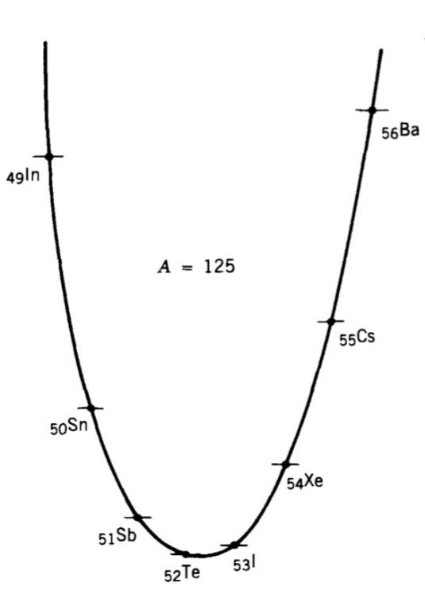

$Z, Z_{min}$’den farklılaştıkça komşu izotopla arasındaki enerji farkı artmaktadır.

Nükleonlar arasındaki çiftlenim kırılır ve herbir nükleonun $2j+1$ alt kuantum öz-durumları gözlenir. nükleonların açısal momentumunu kıracak manyetik alan mümkün olmadığı için, çekirdek spini I olan bir parçacık gibi davranır. Dolayısıyla spin (toplam açısal momentum) $\vec{I}$ ve kuantum sayısı $I$ Nükleer kuantum öz-durumlarını sınıflandırmakta kullanılır. Karışıklık olmaması için nükleer spini I ile ve nükleonun toplam açısal momentumunu j ile göstereceğiz.

Genellikle, valans parçacığı (çiftlenmemiş nükleon) tek başına bütün nükleer açısal momentumun özelliği belirler. O zaman $I=j$ olur. Eğer iki tane valans parçacığı (nükleon) varsa $\vec{I}=\vec{j_{1}}+\vec{j_{2}}$ Böylece birden fazla $I$ değerleri mümkün olabilir. Bazı durumlarda ise çekirdek spini valans parçacığının toplam açısal momentumunu ve geri kalan parçacıkların oluşturduğu iç çekirdeğin açısal momentumu ile belirlenir.

$$\vec{I}=\vec{j_{υ}}+\vec{j_{içç}}$$

$I$ -nin izin verilen değerlerine önemli bir kısıtlama bireysel nükleonların toplam açısal momentumlarının z-bileşeninden gelir. Nükleonun j-değerleri kesikli olmalı $j=(\frac{1}{2}, \frac{3}{2}, \frac{5}{2},…)$ çünkü spini $-\frac{1}{2}$’dir. Dolayısıyla j-nin $j_{z}-$bileşeninin alabileceği değerler de kesirlidir.

$$j_{z}=(±\frac{1}{2}ℏ, ±\frac{3}{2}ℏ, ±\frac{5}{2}ℏ)$$

Nükleonların toplam sayısı çift ise çift sayıda, kesirli $j_{z}$ bileşeni olacaktır. Bu ise $I$ -nın $z-$bileşeninin tam sayı değerlerin alabileceğini söyler. $I_{z}$, tam sayı değerlerini alıyorsa, $I-$tamsayı olmalıdır.

Nükleonların toplam sayısı A, Tek ise $I_{z}$ kesirli olacak dolayısıyla $I$ da kesirli (yarım-tam sayı, $\frac{1}{2}$’nin tek katları) değerlere sahip olabilecektir.

$$\left\{\begin{aligned}A-tek →I=yarım tamsayı \\ A-çift →I= tamsayı \end{aligned}\right.$$

Nükleer spinin ölçülen değerleri bize nükleer yapı hakkında bilgi verir. Bilinen yüzlerce kararlı kararsız çift-Z ve çift-N li çekirdeğin spinleri taban kuantum öz durumu için büyük $I=0$’dır. Bu nükleonların spin-0 çiftler oluşturacak şekilde davrandıklarını gösterir. Spini sıfır olan çiftlerin toplam spini de sıfırdır. Tek-A değerli çekirdeğin taban spini ise tek olan proton veya nötron tarafından belirlenmelidir.

$I=j$

Nükleer Spin kuantum sayısının yanında paritede nükleer kuantum öz durumlarının sınıflandırılmasında ve işaretlenmesinde kullanılır. Eğer her bir nükleonun dalga fonksiyonunu bilmiş olsaydık, o zaman her bir nükleonun paritelerini çarparak nükleer pariteyi bulabilirdik.

$$π_{i}=±1 π=π_{1}π_{2}…π_{A}$$

Uygulamada her bir nükleonun paritesini belirlemek mümkün değildir. Yani her bir nükleona paritesi belli bir dalga fonksiyonu veremiyoruz. Spin, $I$’da olduğu gibi pariteyi çekirdeğin genel bir özelliği olarak kabul ediyoruz. Nükleer parite çeşitleri bozunum ve reaksiyon teknikleri kullanılarak ölçülebilir.

$π_{i}=± , I^{π}$ olarak gösterilir.

Ör: $0^{±}, 2^{-}, {\frac{1}{2}}^{-}, {\frac{5}{2}}^{+}…$

$I$’nın herhangi bir değeri $π=±$ değerine sahip olabilir, aralarında bir ilişki yoktur.

NÜKLEER ELEKTROMANYETİK MOMENTLER:

Nükleer yapı hakkındaki bilgimizin çoğunu çekirdeğin çevresiyle olan nükleer etkileşmesini inceleyerek değil, fakat daha zayıf olan EM etkileşme ile elde ederiz. Kuvvetli nükleer etkileşim, çekirdekteki nükleonların dağılımını ve hareketini belirler, biz de bu dağılımı EM etkileşimi ile anlamaya çalışırız.

Elektrik yüklerinin ve akımlarının herhangi bir dağılımı uzaklıkla belirli bir şekilde değişen elektrik ve manyetik alanlar oluşturur. Elektrik yüklü akım dağılımlarını karakteristik $1/r^{n}$ ile uzaysal olarak değişen elektrik ve manyetik alanlara sahip “çok-kutup momentleri” vasıtasıyla inceleriz.

$$\vec{E}=\int{ρ({\vec{r}}^{'})}\frac{{\vec{r}}^{ }-{\vec{r}}^{'}}{{\left|{\vec{r}}^{ }-{\vec{r}}^{'}\right|}^{3}}dV^{'} \frac{1}{r^{2}}, monopole (toplam yük)$$

$$\vec{B}=\int{\frac{1}{c}\vec{j}×}\frac{{\vec{r}}^{ }-{\vec{r}}^{'}}{{\left|{\vec{r}}^{ }-{\vec{r}}^{'}\right|}^{3}}dV^{'} \frac{1}{r^{3}}, dipol (çift-kutup)$$

$$\vec{p}=\int{{\vec{r}}^{'}ρ({\vec{r}}^{'})}dV^{'} \frac{1}{r^{4}}, kuadropol$$

$$ρ\left(\vec{r}\right)={\left|ψ(\vec{r})\right|}^{2}$$

Elektrik alanlara benzer şekilde manyetik alanlar da çok-kutup momentleri oluşturur. (monopole hariç) Bu çok-kutuplar QM’de operatör olarak işlem görüp herhangi bir nükleer kuantum öz-durumu için beklenen değerleri hesaplayabilir ve deneysel sonuçlar ile karşılaştırılabilir.

Basit yük ve akım dağılımları çok kutup açılımında ilk birkaç terimi sıfırdan farklı verir ve diğerlerini sıfır yapar. Küresel bir yük dağılımı sadece monopole verir. Dairesel bir akım dağılımı ise sadece manyetik dipol alanı verir. Çekirdek nükleer etkileşme ile uyumlu, sahip olabileceği en basit simetrik yapıyı tercih eder. Dolayısıyla çekirdeğin EM özelliklerini belirlemek için ilk birkaç çok-kutup terimini hesaplanması veya ölçülmesi yeterli olmaktadır. Çekirdeğin simetrisinden dolayı çekirdeğin sahip olabileceği çok-kutup momentleri sınırlıdır. Bu ise nükleer kuantum öz-durumlarının paritesi ile ilgilidir.
$$E=\sum_{l,m}{q_{lm}\frac{1}{r^{l+1}}} q_{lm}=\int{r^{l}}Y_{lm}$$

EM çok-kutup momentleri pariteye sahiptir.

$\vec{r}→-\vec{r}$ elektrik momentin paritesi ${(-1)}^{L}$

$q_{lm}→{(-1)}^{L}q_{lm}$ $\left\{\begin{aligned}L=0 monopole \\ L=1 dipole \\ L=2 kuadropole\end{aligned}\right.$

Manyetik momentlerin paritesi ${(-1)}^{L+1}$’dir.

Bir momentin, Q, beklenen değerini hesaplamak için,

$$\int{ψ^{*}\hat{Q}ψdV}$$

kuantum öz-durumunun paritesi önemli değil çünkü $ψ$ integralde iki defa bulunmaktadır.

$$ψ^{*}\left(-\vec{r}\right)ψ\left(\vec{r}\right)→ψ^{*}\left(\vec{r}\right)ψ\left(\vec{r}\right)$$

Eğer Q-momenti negatif pariteye sahip ise integrant, koordinatların tek kuvvetli fonksiyonlarının sahip olacağı için integral sıfır olur. Böylece negatif pariteye sahip bütün çok-kutup momentleri sıfırdır. (Elektrik dipol, manyetik kuadrupol, elektrik oktopole $(L=3)$ gibi)

Monopol elektrik momenti net nükleer yüktür-Ze. Sıfırdan farklı diğer moment manyetik dipol momentidir $μ$.

A-bölgesini sınırlayan dairesel bir $i$ akımının oluşturduğu manyetik momentin büyüklüğü $\left|μ\right|=iA$’dır. Eğer akın r-yarıçaplı bir çember üzerinde V-hızıyla dolaşan ve e yükü tarafından oluşturulduysa,

$$A=πr^{2} \hat{i}=\frac{e}{(2πr/v)}:çemberin kesitinden 1-sn^{'}degeçen yük miktarı$$

$$\left|μ\right|\frac{e}{(2πr/v)}∙πr^{2}=\frac{evr}{2}=\frac{e}{2m}\left|\vec{l}\right|$$

$l=mvr$ klasik açısal momentum.

QM’de gözlenebilir manyetik momenti, $\vec{L}$’nin en büyük bileşeninin yönüne tek kabul eden değer olarak tanımlanır.

$$ℏm_{L} m_{L}=+l ℏl$$

$$μ_{z}=\frac{eℏ}{2m}l l:yörüngenin açısal kuantum sayıları$$

$\frac{eℏ}{2m}$, $magneton adı verilir.$

Atom için elektron kütlesi kullanarak,

$$μ_{B}=\frac{ℏe}{2m_{e}}=5.7884×{10}^{-5}eV/T Bohr magnetonu$$

Çekirdek için proton kütlesi kullanarak,

$μ_{N}=3.1525{×10}^{-8}eV/T$ nükleer magneton
$μ_{N}<μ_{B}$ yani atomik seviyedeki magnetizim. Çekirdek seviyesindeki manyetizmadan büyüktür. Maddenin manyetik etkileşimleri atomik manyetizma ile belirlenir (ferromanyetizm)

$$\vec{μ}=g_{L}\vec{L}μ_{N} g_{L}-faktör\left\{\begin{aligned}g_{L}=1 proton \\ g_{L}=0 nötron, yükü olmadığı için\end{aligned}\right.$$

$L,$ yörüngesel açısal momentum.

Elektronlar da olduğu gibi, proton ve nötronların iç veya spin manyetik momentleri vardır.
$$μ=g_{S}sμ_{N} s=\frac{1}{2} p ve n için$$

$g_{S}-spin g-faktör$ relativistik QM-denkleminin çözümüyle bulunur.

$$\left\{\begin{aligned}elektron g_{s}=2.0023 \\ proton { g}_{s}=5.5856912±0.0000022 \\ nötron g_{s}=-3.8260837±0.0000018\end{aligned}\right.$$

Noktasal bir parçacık için${ g}_{s}=2$ olması gereken g-faktörü, proton için yaklaşık 3.6 kat fazla, nötron için ise 3.6 kat daha az beklenen değerinden (-0) azdır. Bu bize proton ve nötronun temel parçacık olmadığının ve bir iç yapısının olduğunun ifadesidir. Proton ve nötronun temel parçacık olarak işlem gördüğü ilk modellerde manyetik moment değerlerindeki bu fark, protonun çevresindeki pozitif ve yüksüz $π-mezon$ bulutundan ve nötronun çevresindeki negatif ve yüksüz $π-mezon$ bulutundan oluştuğu kabul edildi. Mevcut teorilerde ise nükleonlar üç-kuarktan oluşuyor. Kuark manyetik momentlerinin toplamı nükleonun beklenen değerlerini vermektedir.

Çekirdekte, nükleer kuvvet nükleonların çiftler halinde bulunmalarını öngördüğü için nükleonların yörünge ve spin açısal momentlerinin toplamı sıfırdır. Böylece çift nükleonların manyetik momente katkıları sıfırdır. Çekirdeğin toplam manyetik momenti çiftlenmemiş valans nükleonlarından kaynaklanır. Aksi taktirde çok büyük nükleer momentlere sahip çekirdekler gözlemlememiz gerekiyordu. En büyük gözlenen nükleer manyetik manyetik moment değeri $6μ_{N}$’dir.

Çekirdek | $$μ(μ_{N})$$
$$n$$ | $$-1.9130418$$
$$p$$ | $$+2.7928456$$
$${}_{ }^{2}H$$ | $$0.8574376$$
$${}_{ }^{17}O$$ | $$-1.89376$$
$${}_{ }^{93}{Nb}$$ | $$+6.1705$$

Çekirdeğin nükleer manyetik momenti, çekirdeğin manyetik alanla etkileşmesinin bir ölçüsüdür. Sıfırdan farklı diğer bir moment ise elektrik kuadrupol momentidir. Klasik noktasal bir $e-$yükünün elektrik kuadrupolü $eQ=e(3z^{2}-r^{2})$ olarak verilir. Eğer parçacık küresel simetrik bir yörüngede hareket ediyorsa, o zaman ortalama olarak $z^{2}=x^{2}=y^{2}=r^{2}/3$ ve $eQ=0$ olur. Eğer parçacık $xy-$düzleminde bir yörüngede hareket ediyorsa $eQ=-r^{2} (z=0)$’dir. QM’de elektrik kuadrupol momenti, proton için:

$$eQ=e\int{ψ^{*}\left(3z^{2}-r^{2}\right)ψdv}$$

ile verilir. (Not: $e{\left|ψ\right|}^{2}=ρ(\vec{r})$ yük yoğunluğu) Yukarıdaki ifade $\left(3z^{2}-r^{2}\right)$ üzerinden $e{\left|ψ\right|}^{2}$ olasılığı ile bir ortalama alınmasıdır.) Nötron için $Q=0$ (Yükü sıfır olduğundan)

Eğer ${\left|ψ\right|}^{2}$ küresel simetrik ise $Q=0$ dır.
Eğer ${\left|ψ\right|}^{2}$ xy-düzleminde büyük değerlere ulaşıyorsa $(z=0)$

O zaman $Q\sim -<r^{2}>$. $<r^{2}>$ orbitin (kok) değeridir. Nükleonlar çiftler halinde hareket ettikleri için ve toplam açısal momentumlarının sıfır olması, onların küresel simetrik yörüngelerde hareket ettiğinin bir ifadesidir. Dolayısıyla elektrik kuadrupol momentine katkıları sıfırdır. Birçok çekirdek için çekirdeğin elektrik kuadrupol momentine katkının nükleer yüzeye yakın yörüngelerde hareket eden valans nükleonlarından geldiğini varsayabiliriz.

$$r=R_{0}A^{1/3} \left|eQ\right|≤eR_{0}^{2}A^{2/3}$$
$$6×{10}^{-30}em^{2}<\left|eQ\right|<50×{10}^{-30}em^{2}$$
$$1 barn={10}^{-28}m^{2}$$
$$0.06<\left|eQ\right|<0.5 (eb)$$

Elektrik kuadrupol momenti birçok çekirdek için yukarıda verilen değerler arasında değişmektedir.
Çekirdek | $$Q(eb)$$
$${}_{ }^{2}H$$ | $$+0.00288$$
$${}_{ }^{17}O$$ | $$-0.022578$$
$${}_{ }^{59}O$$ | $$+0.40$$
$${}_{ }^{161}{Dy}$$ | $$+2.4$$
$${}_{ }^{176}{Lu}$$ | $$+8.0$$

${}_{ }^{161}{Dy}$, ${}_{ }^{161}{Lu}$ gibi kuadrupol momenti büyük olan çekirdekler artık küresel değildir. Protonların kollektif etkisiyle böyle büyük kuadrupol momentleri oluşturabilir.

UYARILMIŞ NÜKLEER KUANTUM ÖZ DURUMLARI:

Uyarılmış kuantum öz-durumlarını incelemek suretiyle nasıl atomlar hakkında bilgi edebiliyorsak, aynı şekilde uyarılmış nükleer kuantum öz-durumlarının özelliklerini belirlemek suretiyle nükleer yapı hakkında bilgi sahibi olabiliriz. Nasıl elektronları daha yüksek enerjili kuantum öz-durumlarına yükselterek uyarılmış atomlar oluşturabiliyorsak, aynen nükleonları daha yüksek enerjili yörüngelere çıkararak uyarılmış nükleer kuantum öz-durumları oluşturabiliriz.

Nükleer spektroskopinin amacı bu uyarılmış durumları gözlemek ve özelliklerini ölçerek nükleer yapı hakkında bilgi sahibi olmaktır. Uyarılmış nükleer kuantum öz-durumları için ölçülecek özellikler; uyarılma enerjisi, ömrü, bozunum kipleri, spini, paritesi, manyetik dipol momenti, elektrik kuadrupol momenti.

${10}^{3}$ tane çekirdek için her çekirdeğin uyarılmış durumlarının özelliklerini belirlemek gerçekten zor bir iştir. Nükleer uyarılmış kuantum öz-durumları ya valans nükleonların uyarılması ya da çiftlenmiş nükleonların oluşturduğu merkezi çekirdeğin (core) uyarılması ile oluşturuluyor.

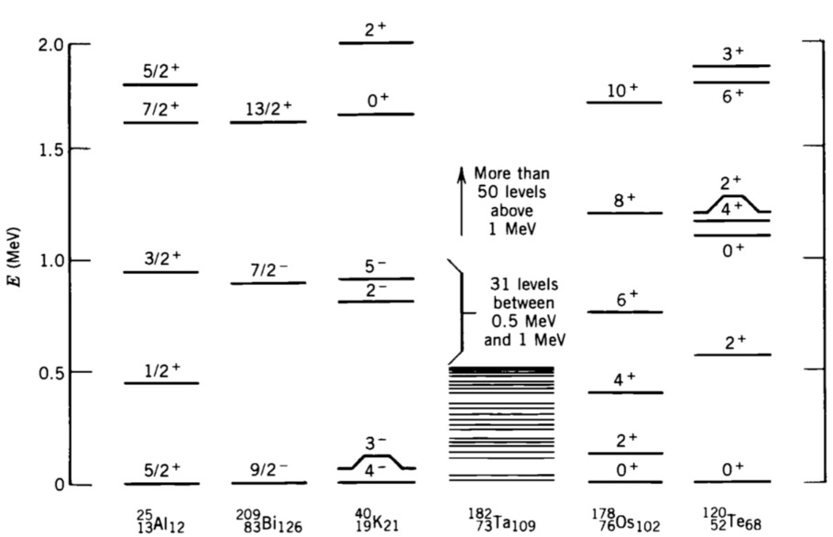

Çekirdeği uyarmak için enerji verildiğinde, enerji ya titreşim ya da rotasyonel kiplerin uyarılmasına, ya da bir nükleon çiftinin ayrışıp valans nükleonlarına dönüşmesine, ya da valans nükleonların daha yüksek enerjili durumlara geçmesine gider.

